ŠKOLA:


ŠKOLA:
ŠKOLA: | Gymnázium, Chomutov, Mostecká 3000, příspěvková organizace
AUTOR: | Hlavová Ivana
NÁZEV: | VY_32_INOVACE_04C_5 Holidays in Britain
TEMA: | Reálie
ČÍSLO PROJEKTU: | CZ.1.07/1.5.00/34.0816
DATUM TVORBY: | 13.2. 2013

ANOTACE
Tento materiál je určen pro studenty gymnázia, a to čtyřletého i šestiletého studia úrovně B1 – B2 a je možné jej využít ve všech ročnících. Je součástí výukové sady seznamující studenty s reáliemi anglicky mluvících zemí. Cílem tohoto materiálu je seznámit studenty s nejdůležitějšími svátky, které se slaví ve Velké Británii.
Materiál je rozdělen do dvou celků. První část obsahuje výklad jednotlivých svátků a jejich stručnou charakteristiku prezentované učitelem u tabule. Ve druhé části studenti přiřazují klíčová slova k jednotlivým probraným svátkům nejprve sami v lavici a poté pomocí digitálního pera v programu Qdraw u tabule. Opakují, procvičují a upevňují získané znalosti z oblasti reálií. Při opakování studenti projevují základní vědomosti, dotvářejí myšlenku logickým úsudkem, opakují novou i již známou slovní zásobu. Po vypracování úkolu s učitelem hodnotí správnost odpovědí.
DUM lze využít při výuce reálií, při přípravě na ústní část maturitní zkoušky.
Materiál je určen k interaktivní výuce.

HOLIDAYS IN BRITAIN January 1 – New Year’s Day
- Official audiences conferred by the sovereign.
- Scottish people call the celebration Hogmanay. It begins with the arrival of the guests who have been invited to join the family dinner which begins with haggis.
February 14 – Valentine’s Day
- Valentine is the patron of sweethearts and the day is a time to send little gifts, flowers, candies, hearts to those you love. People send Valentine cards with verses and love poetry printed on them.


March 1 – St David’s Day /patron of Wales/
March 17 – St Patrick’s Day /patron of Ireland/
April 23 – St George’s Day /patron of England/
April 1 – April Fool
- You are allowed to play as many tricks as you like on as many people as you can deceive.
March 22 – April 25 – Easter
- Moveable feast, Christian festival marking the Crucifixion and Resurrection of Christ.
- On Good Friday hot cross buns /toasted currant buns with a cross on the top/ are eaten for breakfast. Children look forward to painted or chocolate eggs hidden in the garden.
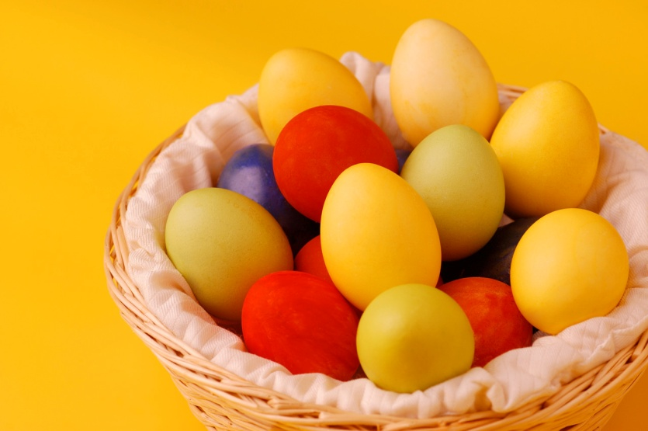
June /Saturday after June 9/ - The Queen’s official birthday
- The ceremony of Trooping the Color – a ceremony of guards in the presence of the sovereign at the Horse Guards Parade in London.

November 5 – Guy Fawkes Day
- Anniversary of the Gunpowder Plot in 1605 when the Catholic conspirators wanted to blow up The Houses of Parliament. They were arrested, hung and quartered and finally thrown to the river.
- People now have bonfire nights, fireworks, they shoot up rockets into the sky or burn the straw Guy or lit up Catherine wheels which turn around at great speed.
November 11 – Remembrance day
- The ceremony at the Cenotaph in Whitehall in London commemorates those who were killed in the two wars.
November 30 – St Andrew’s Day /patron of Scotland/
December – Christmas season
- On Christmas Eve people go to work, gather for drinks On Christmas Day people have Christmas dinner – stuffed turkey, Christmas pudding poured over with brandy.
- Boxing Day – common visits


Match the words with the right holiday.
Guy Fawkes Day fireworks
veterans
Easter Horse guard Parade
Father Christmas
Queen’s birthday crackers
green rivers and clothes
Easter heart-shaped boxes
conspirator
Christmas chocolate bunnies, buns
hung stockings
St Patrick’s Day mistletoe

CITACE
Použitý materiál je z archivu autora.
Použité obrázky jsou ze souboru Klipart.

